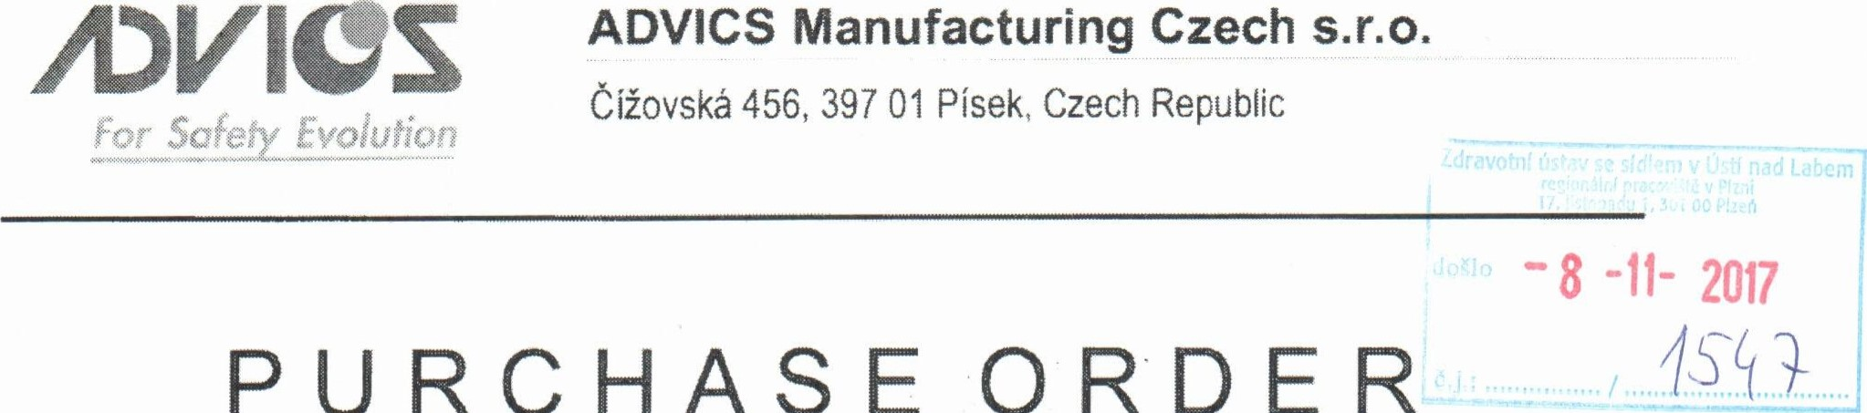
PURCHASE
ORDER
From:
ADVICS Manufacturing Czech s.r.o. Zdravotni üstav se sidlem v Ûsti na Labem
Ci20vské 456 Laborator fyziologie préce Plzeh
397 01 Pisek 17. listopadu 1, 301 OO Plzeh
Czech Republic Czech Republic
Fax: +420 382 909 110 e-mail: alice.langhammerova@zuusti.cz e-mail: j.divis@advics.co.cz Tel.: +420 602 376 157
Tel.: +420 607 008 286
Incoterms 2010: | Order no. | Date
 | P02017-0699 | 6. 11. 2017
Call off CWww/yy
Supplier Part No. | Advics Part No. | Part name | Quantity |  | Unit price | Delivery date | Total price
 |  | Méteni a hodnoceni lokâlni svalové zaté2e  (set 1-8) | 1 | pc | 26 OOO,OO Ke | 0212017 | 26 OOO,OO Kt
 |  | Ergonomie pracovniho mista (set 1-9) | 1 | pc | 25 OOO,OO Kt | 02/2017 | 25 OOO,OO Ké
 |  | MéFeni a hodnoceni celkové fyzické zétéie  set 1-7 | 1 | pc | 12 OOO,OO | 0212017 | 12 OOO,OO KE
 |  |  |  |  |  |  | 63 OOO,OO KE
nease with eems & CondR±on ADV\CS EUROPEe Gmt^{v}H
Created by: | First Name, Surname | Signature
 | Jakub
Approved by: | Tatsuya Higuchi  ADSMC Plant Manager

PhEZKOUMÂNf
METODA:
TERMïN:
ODPOVfDA: Datum:

